数字逻辑与数字系统设计
实验大作业报告
（2020年）

课程名称：数字逻辑与数字系统设计
任课教师：李琼
作业题目：电子锁
完成人：林搏海
学号：1190202128
班级：1903002班
报告日期：2020年 12 月 12 日
报告成绩
教师评语
目录
1、 设计要求 2
2、 工作原理及系统方框图 3
2.1 工作原理阐述 3
2.2 系统方框图解 4
3、 各部分模块具体功能及设计思路 4
3.1 密码输入模块Input 4
3.1.1 具体功能 4
3.1.2 设计思路 4
3.2 密码比较模块Compare 5
3.2.1 具体功能 5
3.2.2 设计思路 5
3.3 倒计时模块Clock 5
3.3.1 具体功能 5
3.3.2 设计思路 5
3.4 核心处理模块Core 6
3.4.1 具体功能 6
3.4.2 设计思路 6
4、 调试过程 7
4.1 调试案例一 7
4.2 调试案例二 8
4.3 调试案例三 9
5、设计结论 10
6、设计心得与总结 10
6.1 设计心得 10
6.2 总结 10
7、参考文献 10
8、附录 11
8.1 总体设计图 11
8.2 各模块仿真截图 11
8.2.1 Input模块仿真截图 11
8.2.2 Compare模块仿真截图 13
8.2.3 Clock模块仿真截图 14

- 设计要求
设计一个开锁密码至少为4位数字（或更多）的密码锁。
当开锁按扭开关（可设置8位或更多，其中只有4位有效，其余位为虚设）的输入代码等于所设密码时启动开锁控制电路，并且用绿灯亮、红灯灭表示开锁状态。
从第一个按扭触动后的5秒内若未能将锁打开，则电路自动复位并发出报警信号，同时用绿灯灭、红灯亮表示关锁状态。
附加功能根据本人能力自行添加（如：当操作者开始按动按钮能进行倒计时显示。密码锁中的4位密码可以修改，可以记录按键次数等等）

- 工作原理及系统方框图
2.1 工作原理阐述
该电子锁分为密码输入模块、倒计时模块、密码比较模块和电子锁核心模块四个部分。
其中密码输入模块负责读取拨动开关输入的0-1二进制码序列，并将其输送到密码比较模块中。
倒计时模块则负责记录密码输入者在输入密码时按动开锁开始Start键和结束Finish键之间的时间间隔，只有当时间间隔小于五秒钟的时候才能成功开锁，此外该模块还负责将按动Start键之后产生的倒计时信号输入到电子管上，将倒计时时间可视化，使其更加直观可见。
密码比较模块负责比较由密码输入模块中送来的密码序列和核心模块中存储的当前密码序列，只有二者相等时才输出高电平信号。
而电子锁核心处理模块则负责综合处理上述模块的输出信号和外部输入信号，以此判定电子锁的状态并将其输出在电子管上，例如，操作者按动Start，拨动密码开关之后按下Finish键，此时，如果Clock组件判定时间间隔小于五秒并且Compare组件判定密码输入正确，则核心处理Core模块将电子锁状态更改为Unlocked，对应在电子管上将显示从L改变为U，如果操作者按下Relock键，则将电子锁重新上锁，对应电子管显示从U重新变为L，如果操作者按动Change键，之后再按照Start-拨动密码开关-Finish的顺序操作，则被Core模块判定为改密码操作，此时Core模块读取Input输入模块的密码串并将其赋值给Core模块中存储当前密码的寄存器。
2.2 系统方框图解
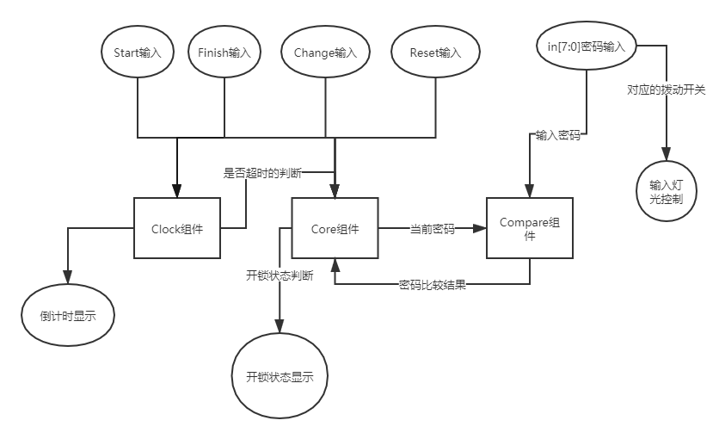
图表 1
- 各部分模块具体功能及设计思路
3.1 密码输入模块Input
3.1.1 具体功能
密码输入模块主要承担三部分的功能： 1.供操作者在开锁时输入密码，并将其输出到密码比较Compare模块进行密码比较的处理； 2.供操作者在改密码时输入密码，并将其输出到核心处理Core模块覆盖掉原本的密码； 3.将操作者拨动过的开关按钮上的灯光点亮，使其更清楚自己拨动的密码位置。

3.1.2 设计思路
不难发现，3.1.1中提到的功能1和功能2，在Input模块中差别很小，因此，我将Input模块中的功能1和功能2进行了一个整合，即Input模块只对输入的密码序列进行简单拷贝然后输出，而对于解码操作和改密码操作的判断则放在Core模块中进行。基于这种思想，可以大幅度简化Input模块的整体设计。此外，对于Input模块中的开关标识灯的功能实现也较为简单：由于小灯泡是高电平有效的灯泡，我们只需要再增设一个light寄存器组存储输入信号的值即可。
3.2 密码比较模块Compare
3.2.1 具体功能
密码比较功能也较为简单：当操作者按动finish，完成密码输入的操作之后，Compare模块将Input模块的输出参数作为输入参数，并将Core模块中存储的当前密码值作为另一个输入参数，并对其进行比较操作，当二者完全相等的时候由Compare模块输出高电平，否则Compare模块输出低电平。
3.2.2 设计思路
可以注意到，根据3.1中阐述的设计思路，Input模块不负责检测输入输出究竟是属于开锁操作过程还是改密码操作过程，那么为了设计思路的统一，我们在此也不进行开锁操作过程和改密码操作过程的判定，将该判定统一挪动到核心处理Core模块中进行。在密码比较Compare模块中，我们只是简单地对Input模块的输出参数和Core模块中的当前密码值进行比对并输出比对结果。对于Input模块中的输出参数可能来自于改密码操作这一问题交由Core模块处理。
3.3 倒计时模块Clock
3.3.1 具体功能
当操作者按下Start键开始输入密码时，Clock启动五秒倒计时，同时在电子显示管上进行五秒倒计时，如果倒计时结束还没有收到Finish信号则在电子显示管上保持显示E。当操作者按下Finish键时停止计时，同时检测倒计时两次操作的时间间隔，如果时间间隔小于五秒，则将判定标识Flag赋值为1，如果时间间隔大于五秒，则将判定标识Flag赋值为0。判定标识Flag将被传送到Core核心处理模块，为判定是否开锁成功提供依据。
3.3.2 设计思路
首先应该明确的是，学校为我们提供的开发板上的时钟信号源频率为100MHz，及每秒有一亿个时钟沿，在这里需要倒计时变化一秒钟更新一次，那么，不难想到一种简单可行的解决思路：设置一个足够大（此处采用32位二进制数）的寄存器变量counter并将其初始化为0，此后的每一次时钟沿到来之时就将counter增1，每到整亿的counter数值则改变当前的倒计时数值。
我们将clk，start，finish的时钟上升沿放在一起检测。每当start上升沿来临，我们则重新置零判定标识Flag，避免上一次的判定结果对本次造成影响。将counter置为1，不置为0是为了区分没有按下Start键，counter一直为0的情况，方便后续在clk上升沿对其进行増1操作。在Finish上升沿到来时对Counter变量进行判定，如果counter为500000000则置Flag为0，否则置Flag为1，同时重新将counter置为0。如果clk上升沿到来，此时counter不为零且counter小于500000000，则将counter増1。并且根据对应的counter区间值将倒计时数字输出到显示电子管，当counter达到500000000时，如果此时还没有收到Finish上升沿，为了防止counter溢出，此后每一次clk上升沿来的时候，counter保持500000000的值。
3.4 核心处理模块Core
3.4.1 具体功能
根据不同的输入指令，实现开锁，改密码，重新上锁等不同的功能。
若操作者直接按动Start键，拨动密码开关，再按动Finish键，则判定为开锁进程，根据Compare模块和Clock模块的参数判断是否开锁成功，如果开锁成功则将状态显示由L改变为U；如果此时操作者按动Relock键，则状态显示重新由U回到L；如果操作者先按动Change键，再进行密码输入操作，则判定为改密码过程，此时读取Input模块输出的密码串并将其覆盖到Core模块中的存储当前密码的寄存器中。
此外，对于密码开关，当每一位密码开关被拨动到上方时，上方对应的灯泡亮起。

3.4.2 设计思路
首先，我们将当前核心模块中电子锁状态置为上锁状态，将初始密码设为00000000，将检测是否是改密码状态的变量changeflag置为0。
我们同时检测finish，relock和clk的上升沿，如果relock上升沿到来，则将密码锁的状态置为上锁，同时将显示电子管的输出置为L；如果change上升沿到来，我们将changeflag置为1；如果finish上升沿到来，在正常操作流程中，这表示在这之前已经收到了Start脉冲，因此我们只需要判定在收到Start脉冲之前是否已经收到了Change脉冲信号，此时就需要用到前文提到的changeflag寄存器变量，如果寄存器变量changeflag为1，就表明此次输入结束之后应该执行改密码操作，就需要去把Core模块中的密码修改为Input模块的输出参数；如果changeflag为0，则执行密码比较操作，如果得到的Compare模块参数和Clock模块参数都为1，则判定输入密码正确，修改Core模块向电子显示管L到U，否则判定状态保持L；如果遇到Reset信号，那么就将电子显示管的输出改为L。
- 调试过程
4.1 调试案例一
该错误的主要问题在于，对于一个寄存器变量的值，我们只能够写在同一个always语句块里面，不能够在两个语句块里面对其赋值。然而，当我们将需要合并的语句块采用图中方式进行合并的话，依旧会出现报错，我们发现，主要问题来源于不能将多个上升沿的判定语句放在多个独立的if语句中，必须放在if…else if结构语句中，改变此处判定结构后可以正常运行。
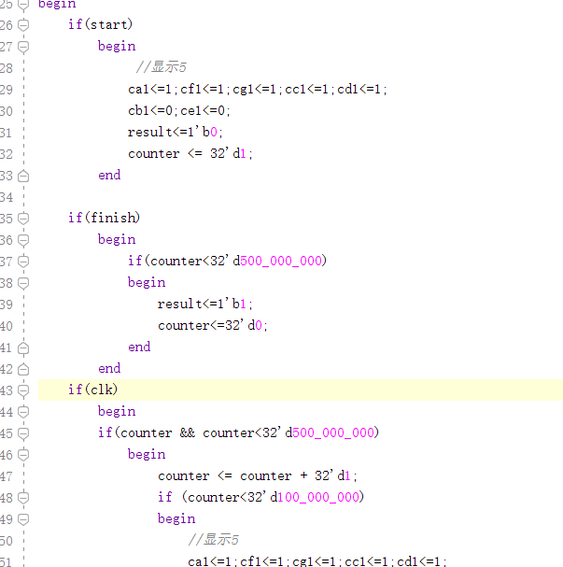
图表 2
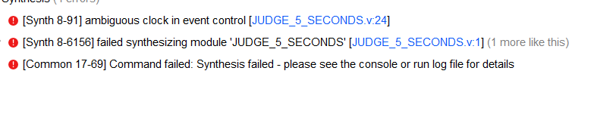
图表 3
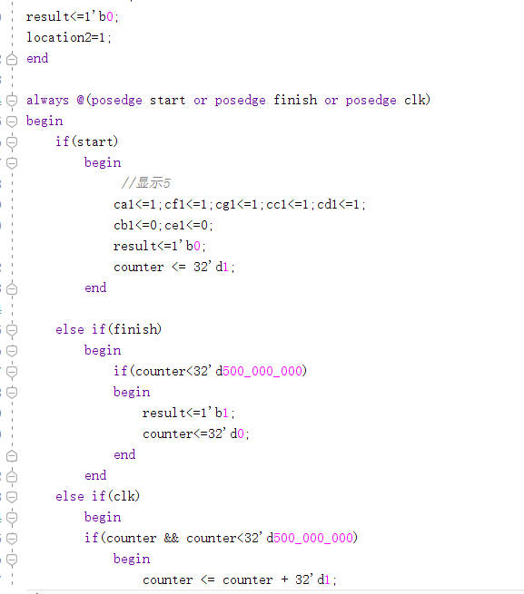
图表 4
4.2 调试案例二
该错误产生的原因是因为，在设置管脚文件的时候对于手动脉冲输入端Start，Finish，Relock和Change按键没有做特别说明，导致系统无法将其联系到脉冲输入端口，从而系统认为发生了错误，为了消除此条错误提示，我们需要在每一个手动脉冲发生按钮的管脚声明语句下方添加语句set_property CLOCK_DEDICATED_ROUTE FALSE [get_nets {…}]，该语句块表示将对应的信号接口作为脉冲发生端，其中大括号内的补充内容为对应端口的名字。例如，在Start端口的声明语句set_property PACKAGE_PIN R15 [get_ports start]和set_property IOSTANDARD LVCMOS33 [get_ports start]之后，加入set_property CLOCK_DEDICATED_ROUTE FALSE [get_nets start]，表示将Start键输入视为脉冲发生端口。
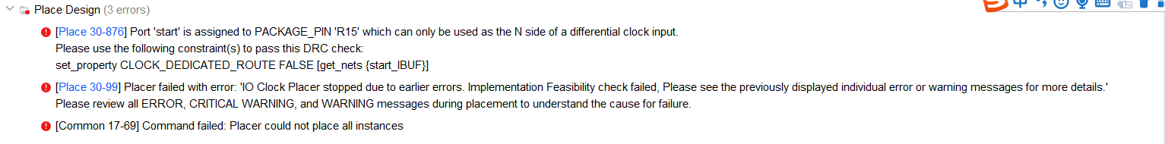
图表 5
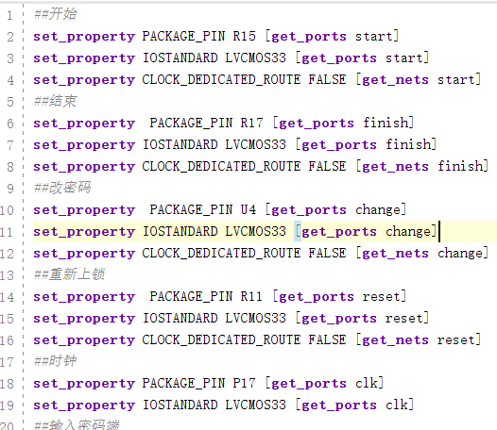
图表 6
4.3 调试案例三
在该部分的调试过程中，具体的代码逻辑错误并不会带来Implementation和Synthesis部分的报错，在生成比特流bitstream文件也不会有任何问题，但是在代码烧到开发板上进行实际测试的时候却会出现问题，因此错误隐藏往往比较隐蔽，难以发现，调试和修改难度较大。
首先的问题在于电子锁的倒计时功能不受Start键的控制，在没有按下Start的时候也会自动进行倒计时操作，经过代码的反复检查与调试，发现是在Clock模块中的clk触发的条件判断中，对于counter的值的增加操作没有进行条件判断，当counter的值为0的时候不应该对其进行加一操作，因为此时代表用户尚未进行Start键的按动。修改对应的判断条件之后bug移除。
其次，发现在按下Finish键之后无法停止倒计时功能，经检查，发现是因为在Finish按下之后过早将counter变量置为0，导致之后继续进行倒计时操作，修改相关状态值更新的逻辑之后该部分的bug解除。
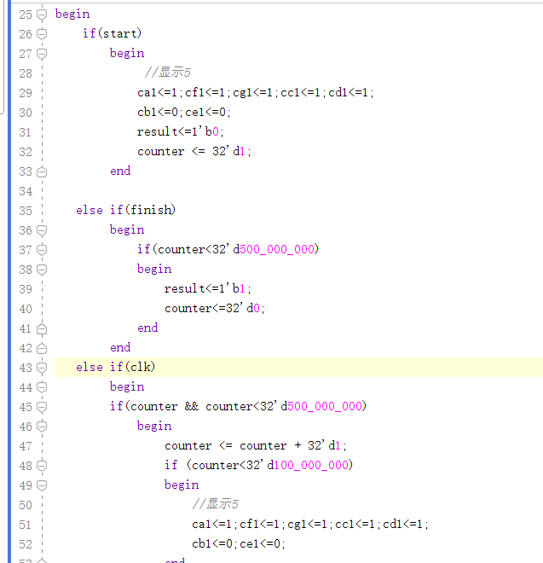
- 设计结论
经过本人总计20小时的设计与调试，最后设计出的电子锁满足了输入密码并且进行判定是否输入超时和输入正确的基本，并且可以额外实现输入开关灯光指示，倒计时五秒电子管显示，电子锁开锁状态的电子管显示和改密码的4个附加功能，因此此次设计较为成功。
当然，由于时间投入问题和本人的知识水平的限制，目前版本的电子锁也存在着一些问题等待日后解决和完善，例如在不同操作状态下的倒计时重置略显混乱等等问题。
6、设计心得与总结
6.1 设计心得
通过亲自进行一个完整项目的设计开发和具体实现，我对于FPGA硬件编程有了更深的理解，明白了许多vivado编程的细节。
例如，在一个寄存器变量只能够在一个always语句块中进行赋值，还有管脚文件中对于脉冲单元的声明方法，以及编程语言和硬件之间的内在联系等等，这些都令我受益匪浅。
6.2 总结
通过本次实验大作业，我更好的明白了FPGA的项目开发和设计过程，提高了自己的总体设计能力和硬件编程能力，对于以后的学习进程有了更好的把握，对于自己的未来和生涯规划也有着启示性的作用。在此，我真诚的感谢负责授课的老师与每一位助教！
7、参考文献
[1]张松,李筠.FPGA的模块化设计方法[J].电子测量与仪器学报,2014,28(05):560-565.
[2]杨海钢,孙嘉斌,王慰.FPGA器件设计技术发展综述[J].电子与信息学报,2010,32(03):714-727.
[3]李刚强,田斌,易克初.FPGA设计中关键问题的研究[J].电子技术应用,2003(06):68-71.
8、附录
8.1 总体设计图
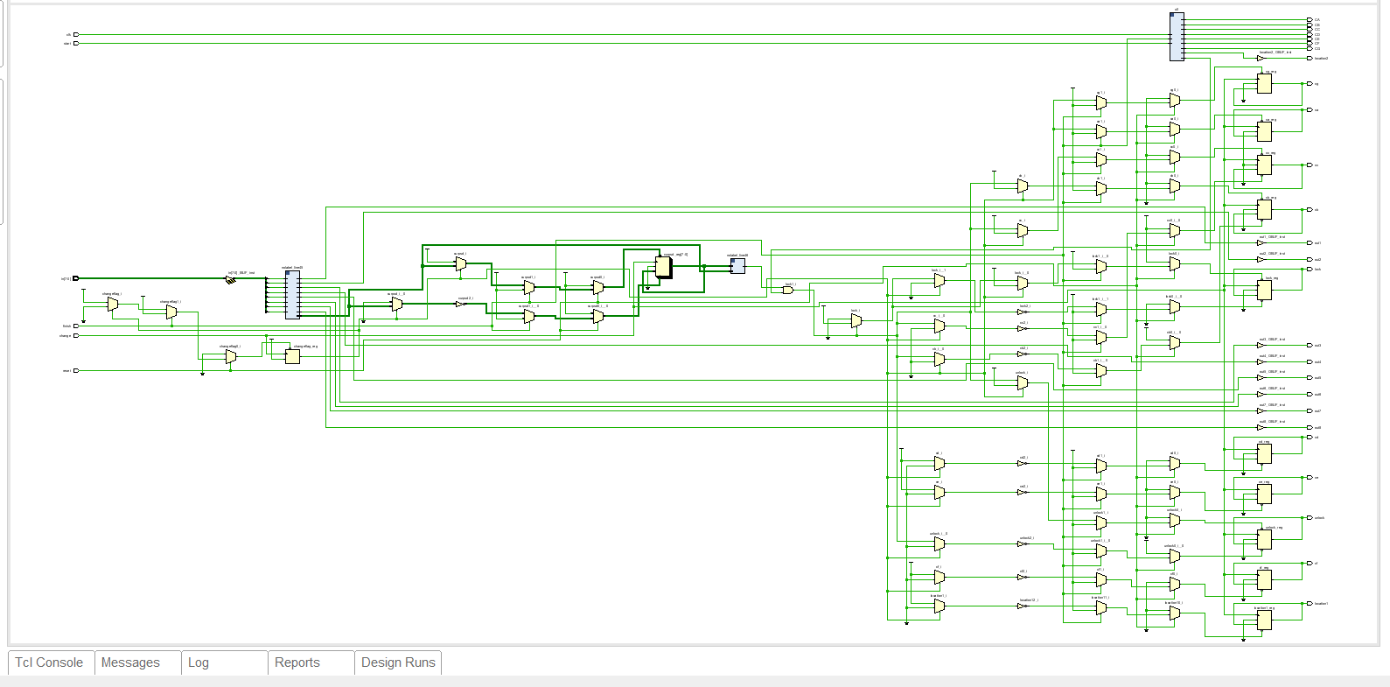
8.2 各模块仿真截图
8.2.1 Input模块仿真截图
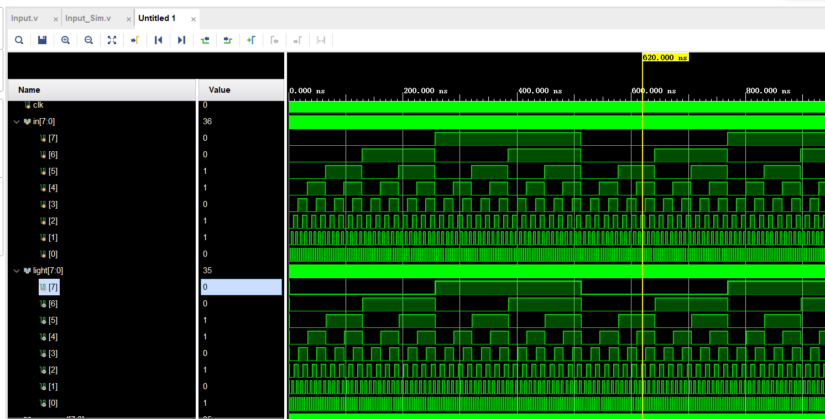
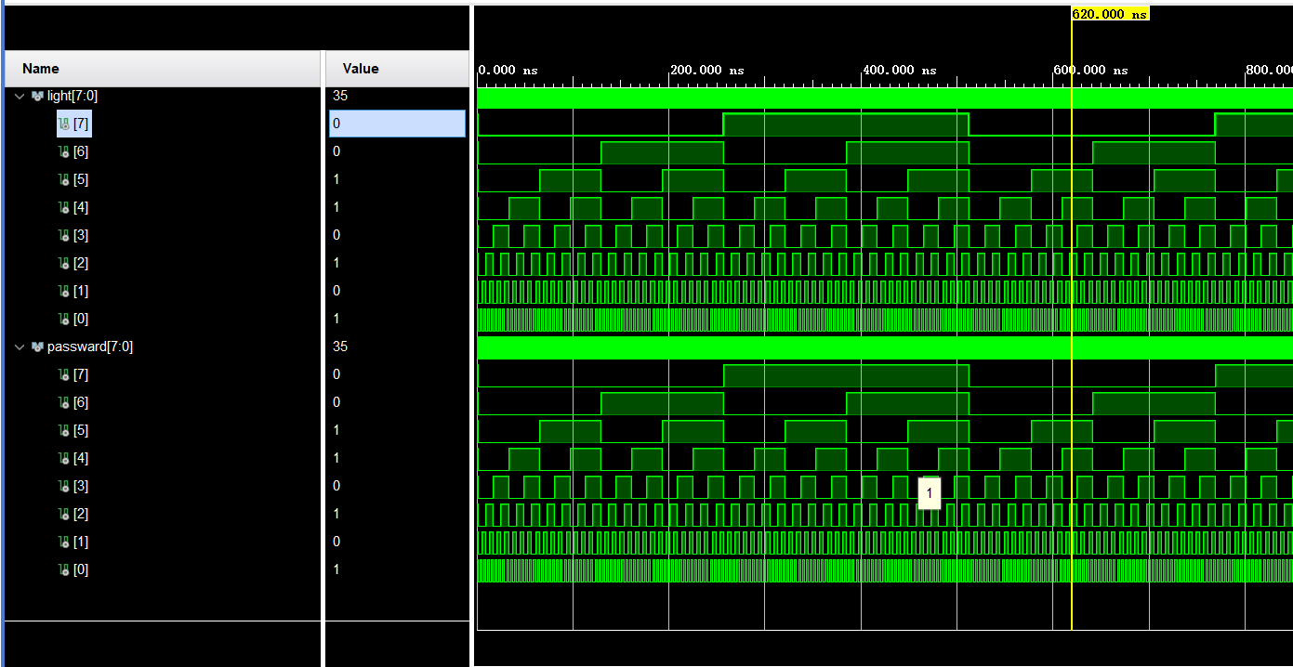
8.2.2 Compare模块仿真截图
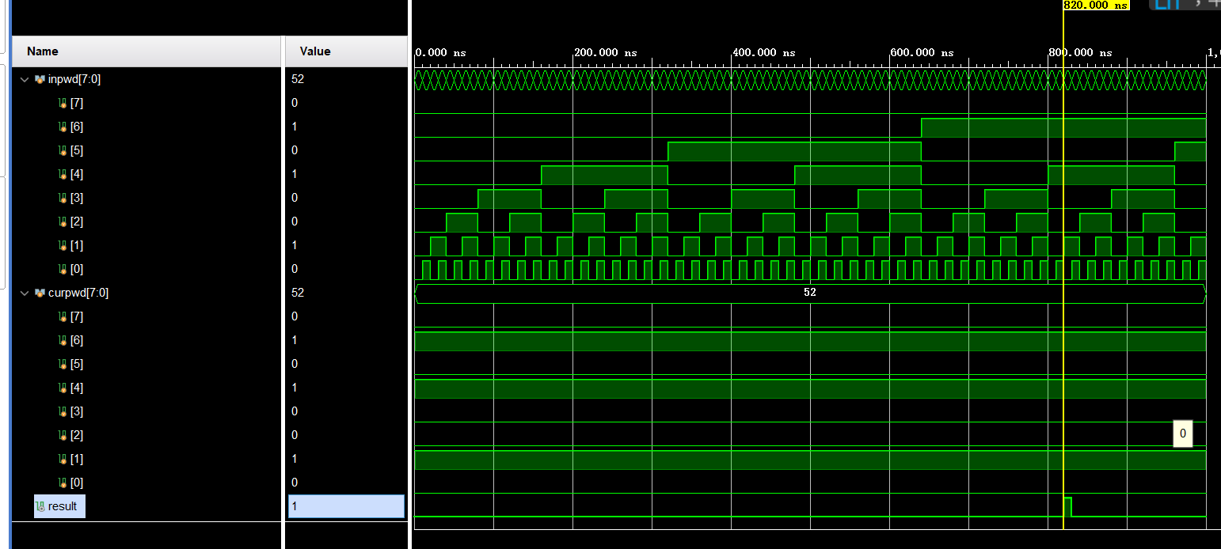
8.2.3 Clock模块仿真截图
